Муниципальное бюджетное учреждение
«Информационно - методический центр»
г.Набережные Челны
МБДОУ «Детский сад №113 «Непоседы»

Программа работы секции
воспитателей подготовительных к школе групп

Семинар-практикум
«Воспитание экологической культуры у детей дошкольного возраста в образовательной деятельности»

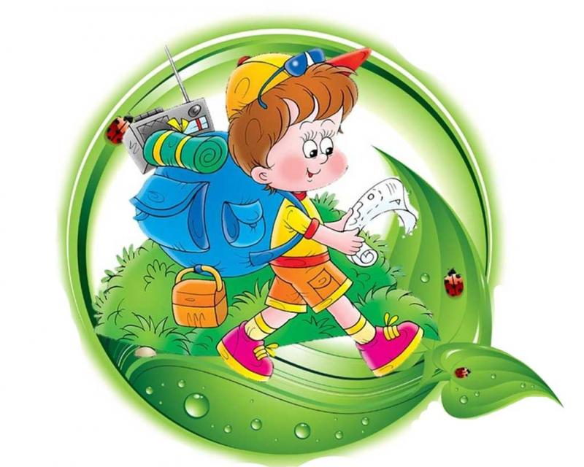

г. Набережные Челны
январь,2023 год
Дата и место проведения: 17.01.2023г.
г. Набережные Челны, пр-кт Фоменко, д. 54 (21/17), МАДОУ «Детский сад № 113 «Непоседы»

Руководители:
Ризванова Юлия Александровна – методист ИМЦ,
г. Набережные Челны.
Гилязова Гулюся Рашидовна – руководитель МО №1
Тимербаева Лилия Хайдаровна - заведующий ДОУ № 113

Ответственный за организацию секции:
Шарафиева Рамиля Азатовна - старший воспитатель ДОУ № 113

Участники: воспитатели подготовительных к школе групп МО-№ 1- № 2, 4, 15, 19, 23, 32, 47,57,63,87,88,91,101,107, 112, 113,116,119, 124, 125,126, 127,128, 129

Регламент работы секции
воспитателей подготовительных групп

9.00-9.10 – Регистрация участников;
9.10-9.15 – Приветствие участников. Вступительное слово руководителя ДОУ № 113 «Непоседы» Тимербаевой Л.Х.;
9.15-9.45 – Коллективный просмотр ООД «От чистого города – к чистой планете» - воспитатель МАДОУ №113 Исанова Г.Ф.;
9.55-10.25 – Коллективный просмотр ООД «Покормите птиц зимой» - воспитатель МАДОУ №113 Суслова О.Г.;
10.25-10.35 - Выступление «Экологические игры для дошкольников» старший воспитатель МАДОУ №113 Шарафиева Р.А.;
10.35-10.45- Выступление «Воспитание экологической культуры детей дошкольного возраста через игровую деятельность» воспитатель ДОУ №2 Зарипова Р.Ф.,
10.45-10.55- Презентация опыта работы «Инновационные формы работы с дошкольниками по экологическому воспитанию» воспитатели ДОУ №47 Охрямкина Н.А., Одинцова О.Н.
10.55-11.05- Мастер-класс «Использование образовательной модели STEM, модуля «Экспериментирование с живой и неживой природой» в работе с детьми подготовительной группы» воспитатель ДОУ №126 Хамидуллина Л.В.;
11.05-11.15- Выступление «Воспитание экологической культуры детей дошкольного возраста через реализацию проектной деятельности» воспитатель ДОУ №107 Рашитова Л.В.;
11.15-11.20 – Подведение итогов.

